Spedire un progetto su Github

Ho già fatto questi appunti, ma ogni volta, al momento del bisogno non si trovano, inoltre stavolta si tratta di una macchina ed un progetto nuovi.
In Eclipse della macchina virtuale vado sul progetto MyProject, seleziono il progetto col tasto DX, poi nel menu scelgo: Team/ShareProject

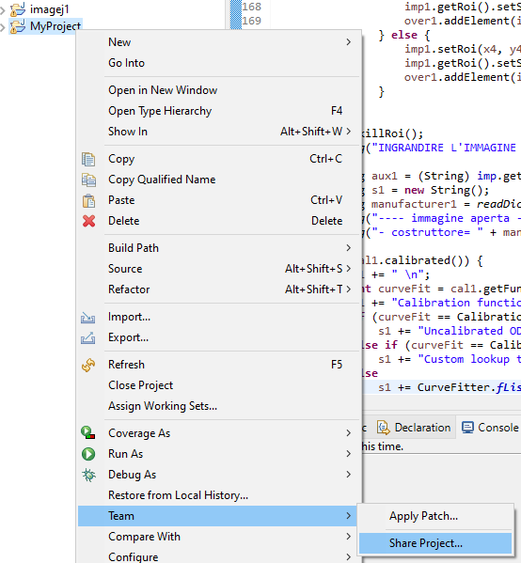

Appare le scheda di gestione del repository GIT. Nella scheda seleziono Use or create repository in parent folder of project, poi devo cliccare sulla casella in centro, non si seleziona, ma attiva la casella al di sotto: CreateRepository e la compila con i dati.

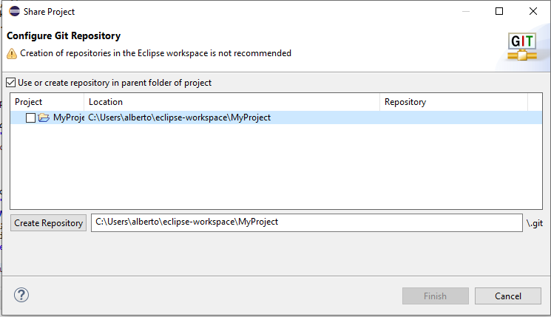

Il messaggio in alto mi sconsiglia di mettere il repository all’interno di un Workspace Eclipse, ma siamo in una macchina virtuale usata solo per le prove ed allora continuo non ascoltando i consigli del saggio gufo (lo possino…). Ora che ho creato il repository voglio fare un primo commit e mettere il tutto anche in github!

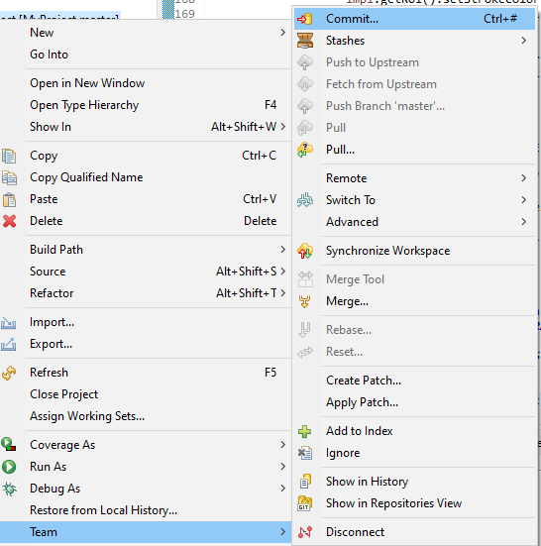

Ed ecco cosa accade:

